Ortsgruppe Brühl und Umgebung 1922 e.V.

4. Günter Jost - Gedächtnis-Pokal

am 08.09.2019

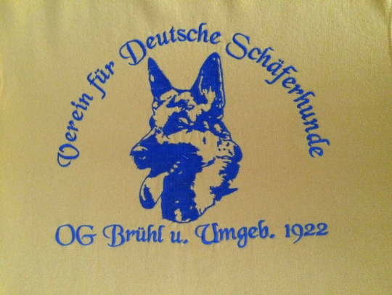
Leistungsrichter:
Helmut Nießen, LG 05

Schutzdiensthelfer:
Boris Martens (DVG)

Übungsstunden mit dem Helfer
Sonntag, 25.08.19 und 01.09.19
ab 10.00 Uhr UO anschl. SD !!

Beginn: 9.00 Uhr

Geführt werden kann in den Abteilungen B und C in allen Prüfungsstufen (aktuelles AKZ des Hundes) als Einzelstarter 1 Hund in Abt. B und C sowie in der Mannschaftswertung 1 Hund in Abt. B und 1 Hund in Abt. C.

Meldestelle:
Gisela Höfer, Tel.: 02232/68797 – 0163/3182031, nc-hoeferjo@netcologne.de

Meldeschluss: 01.09.2019

